Nama : Muhammad Ari

Nim : 213303030472

Kelas : 4 Malam B

PRAKTEK FULLSTACK TOPIK 5

TUGAS

1. Lakukan hal yang sama untuk menampilkan data pada table tbl_m_kategori dan tbl_m_produk untuk menampilkan data
2. Buat laporan hasil Latihan pada file word yang dijelaskan dengan step by step adan gambar serta berikan penjelasan setiap gambar

buka dulu folder code igniter dan rename jadi ci_fullstack setelah itu lanjut buka di vs code pilih open folder dan buka folder ci

Pertama buat dulu mKategori dibagian models seperti ini.

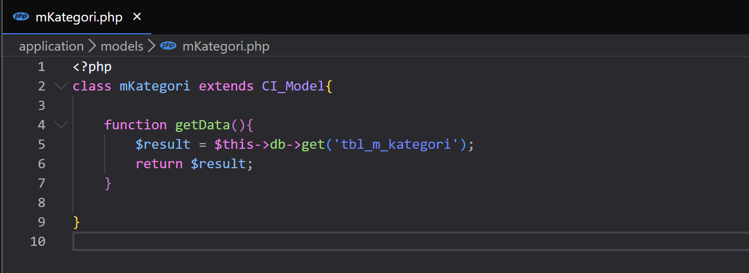

Lalu buat Kategori dibagian controllers seperti ini.

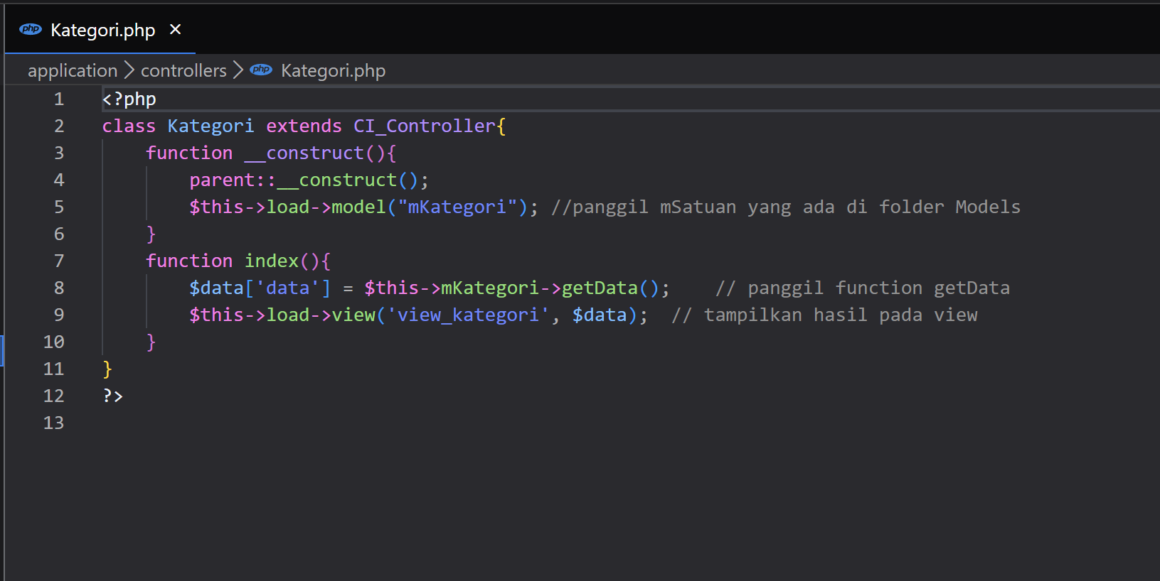

Setelah itu buat view_kategori dibagian views seperti ini.

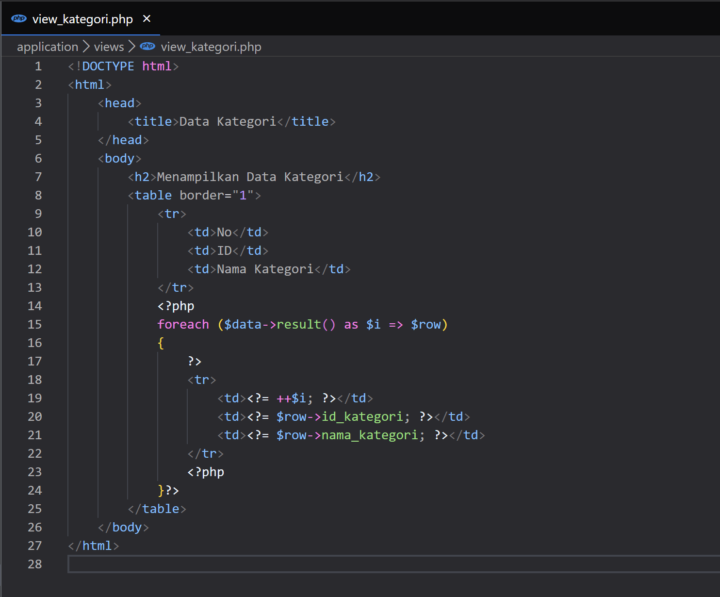

Setelah itu buka routes.php dibagian config dan ganti seperti ini.

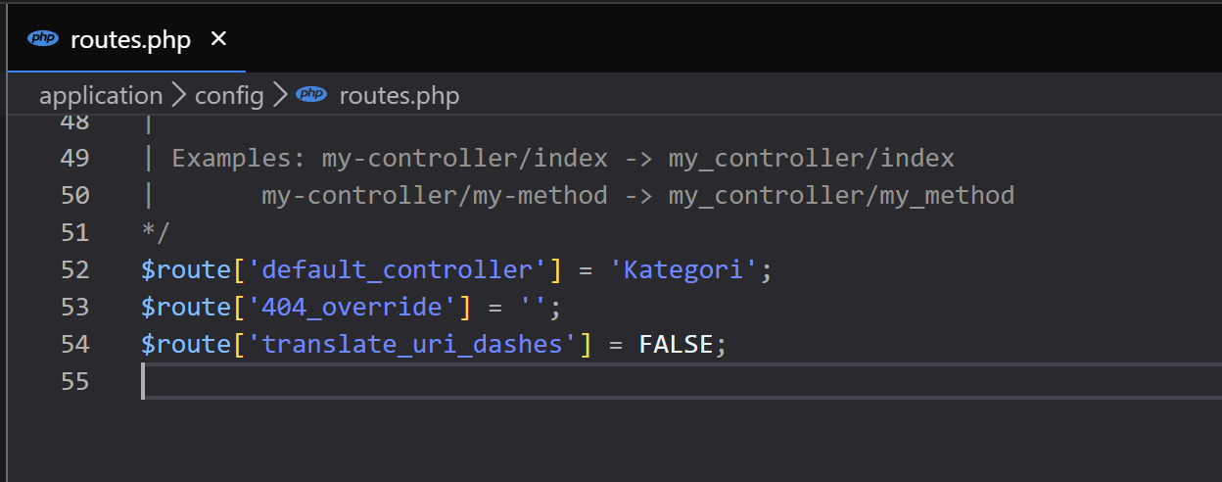

Lalu jalankan <http://localhost/ci_fullstack/>

Maka hasilnya

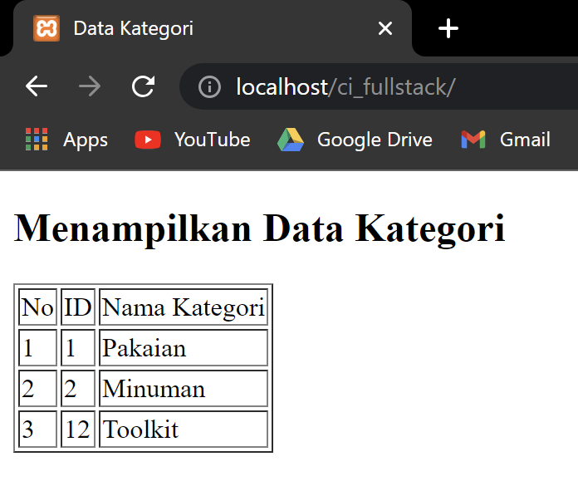

PRODUK

Sama seperti kategori buat dulu mProduk

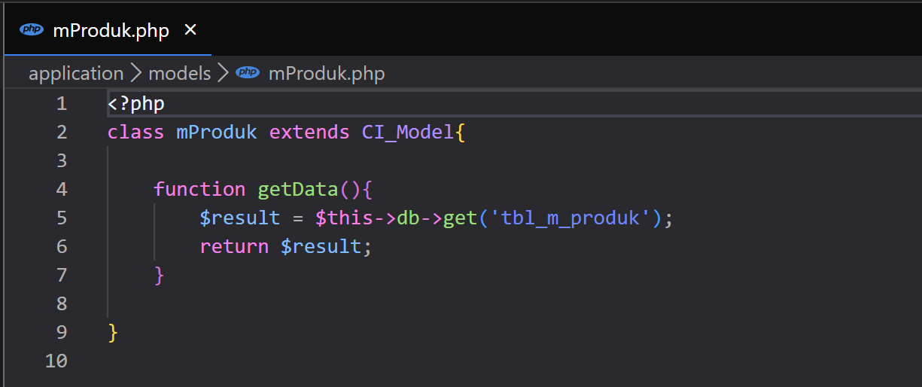

Setelah itu buat Produk

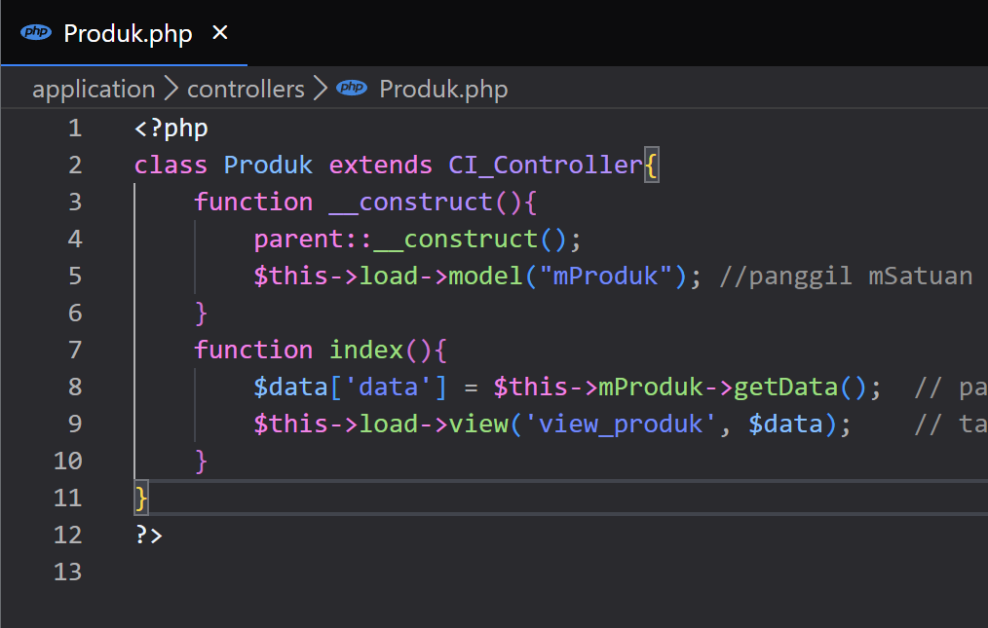

Setelah itu buat view_produk

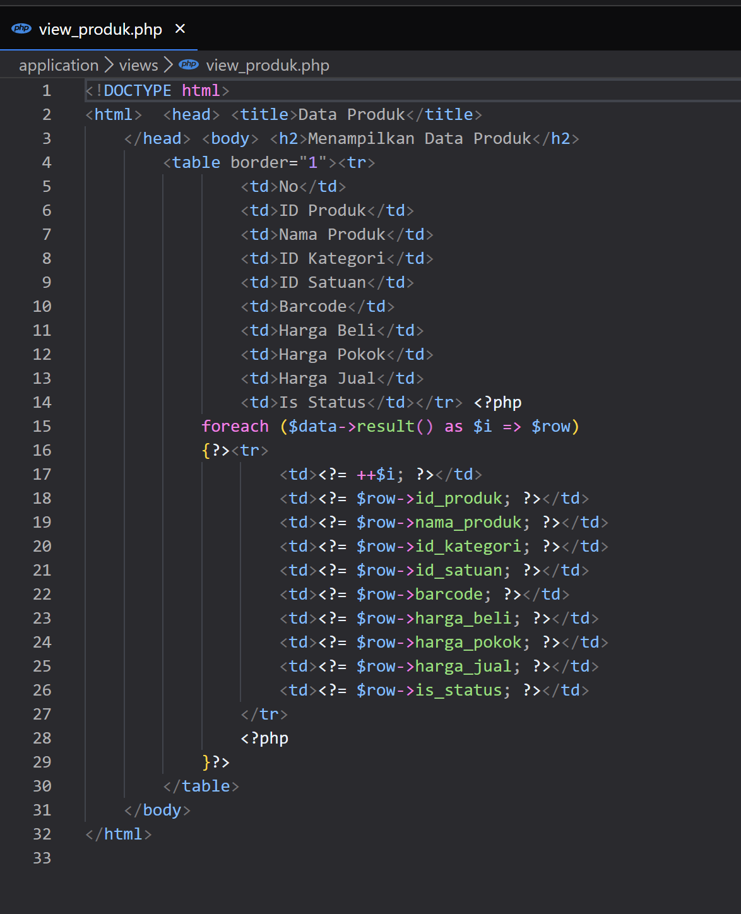

Lalu ubah routes.php

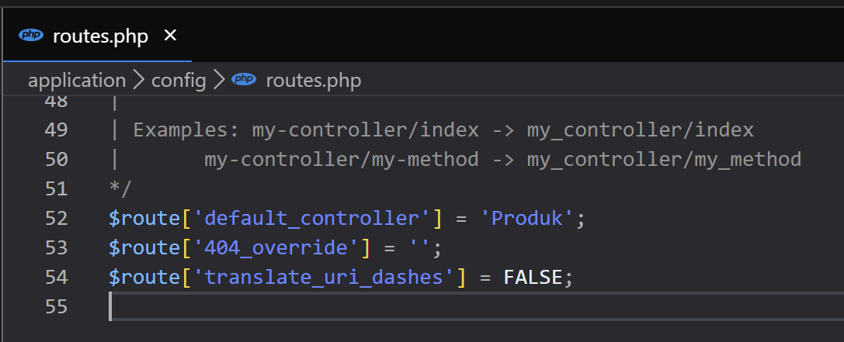

Dan jalankan lagi link yang sama yang ada diatas tadi

Maka hasilnya

